上海市儿童医院

“冷冻离心机、高速离心机”项目遴选文件（第三次）

遴选编号：2024-ETLXSB-005（第三次）

2025年02月12日

第一章 遴选邀请
遴选编号：2024-ETLXSB-005（第三次）
- 根据医院有关规定，经院主管部门批准，拟对如下项目以遴选采购的方式进行采购。
- 遴选项目：
包件号 | 项目名称 | 数量 | 报名链接
01 | 冷冻离心机 | 1 |   https://gysgl.shchildren.com.cn:9088/supplier/hospital/visit?pc=34078068-34081353
02 | 高速离心机 | 2 |   https://gysgl.shchildren.com.cn:9088/supplier/hospital/visit?pc=34078068-34081356
说明：以上包件可投一个或多个包件，每个包件须单独提供投标文件。
- 投标人基本资质要求：
1）具有合法经营资质的独立法人、其他组织。
2）在参加采购活动前三年内，在经营活动中没有重大违法记录。
3）未被“信用中国”网站(www.creditchina.gov.cn)列入失信被执行人名单、重大税收违法案件当事人名单。
4）须通过资格审查和符合性检查（详见遴选文件）
- 投标文件要求
4.1报名要求：有兴趣的潜在投标人请于2025年02月12日起至2025年02月20日止每天8：00-16：30（北京时间）在上海市儿童医院官网中“招标公示”界面下(https://www.shchildren.com.cn/list/641.html)自行下载遴选文件并按照投标项目对应的二维码或报名链接完成“预约登记”，访问部门请选择“采购中心”。
请务必于截至时间前按要求完成“预约登记”，未完成登记的投标人投标将被否决。
4.2投标文件应包括但不限于如下内容。
1）报价一览表（人民币报价）（格式见第三章）
2）资格审查响应表（格式见第三章）
3）符合性审查响应表（格式见第三章）
4）资格证明文件（格式见第三章）
5）技术规格偏离表（格式见第三章）
6）技术支持、彩页资料
7）配置清单
8）售后服务承诺书
9）用户名单：近3年以来投标人承接的同类项目案例的用户名单（格式见第三章）
4.3投标文件要求：
1）密封要求：遴选响应文件须逐页盖公章，须排版胶装且以档案袋密封,密封处加盖公司骑缝公章,且非格式报价单、开口报价单均无效,不符合以上要求的资料一律作为无效资料处理,不具备遴选资格。
2）档案袋封面及遴选文件首页须标注清楚参与项目的遴选编号、包件号、项目名称、公司名称、联系人及电话等。
3）投标文件的份数：纸质正本1份，盖章电子版1份（全套投标文件正本（加盖公章）：PDF格式扫描件）；电子版文件请按照“遴选编号-包件号-项目名称-公司名称投标文件”命名，开标后发送至邮箱xuml@shchildren.com.cn）。
上海市儿童医院-采购中心
地址：上海市普陀区泸定路355号科教楼531 邮编：200062
联系人：许老师 电话： 021-52974032
- 开标时间、地点
所有投标文件须排版胶装并按要求以档案袋密封后于开标时间2025年02月21日北京时间14:00前递交（详见第6条现场递交投标文件要求）至上海市泸定路355号住院部503会议室，并于2025年02月21日北京时间14:00在上海市泸定路355号住院部503会议室举行遴选开标，届时投标人须派代表出席开标会。
- 现场递交投标文件要求
携带下列资料的复印件并加盖公章，根据开标时间提前10分钟至上海市普陀区泸定路355号住院部503会议室。
1）提供法定代表人授权书（原件）（递交投标文件专用版,详见附件A）；
2）被授权代表身份证（原件）等有效证件（务必与递交投标文件专用版授权书中被授权人一致）；
3）档案袋密封完好的全套投标文件正本一份。
<注>未按上述要求提供材料、超过截止时间递交或被授权代表不一致等，投标文件均将被拒收。
- 评审原则及方法
（1）投标文件中不满足技术规格中加注“★”要求的视为投标无效。
（2）医院将根据采购响应文件具体响应内容按综合评定的原则确定成交供应商。
具体评分标准如下，“价格分”打分保留两位小数，其余项打分取整数。
①价格：权重30分
报价得分=30×（满足遴选文件要求的最低报价/投标人的报价）。
②技术：权重40分
投标设备的技术规格应满足第二章“遴选内容及要求”中所规定的要求。其中标注“▲”号的为关键技术参数，对任一关键技术参数低于遴选文件要求或无技术支持资料的或技术支持资料无效的，有一项减5分；一般技术参数低于招标文件要求，有一项减1分。技术得分最高为40分，最低为0分。
③售后服务：权重10分
根据售后服务及使用人员培训内容、质保期是否延长、质保期后是否免收上门服务费及人工费、上海地区是否有售后服务人员、报修响应时间、零配件供应年限等综合评定。
④综合能力：权重15分
根据投标人的综合实力、投标设备业绩、投标设备品牌等综合评定。
⑤优惠条件：权重5分
根据提供的优惠条件、配置情况等酌情。
- 付款方式
医院在收到货物安装调试验收合格并且收到发票后 30日内以一次性方式付货款。

- 遴选内容及要求
第01包：冷冻离心机
数量：1套
用途：用于血液、尿液等样品在低温环境下的离心、让细胞裂解物等去除。
序号 | 采购要求
1、 | 主要技术、功能和配置要求：
1.1、 | 离心容量：水平转头离心总容量≥4*600ml
▲1.2、 | 最高转速：最高转速（RPM）≥15000rpm，最大相对离心力（RCF)≥24000g（提供彩页或说明书或技术白皮书证明）
1.3、 | 水平转头：可实现离心≥84根2-5ml采血管（管径11-13mm,含帽长度80-85mm)，并配置相应的转头、吊蓝和适配器
▲1.4、 | 转子气密性通过第三方检测（提供彩页或说明书或技术白皮书证明）
1.5、 | 提供自锁式转头
▲1.6、 | 驱动系统:无碳刷感应电机（提供彩页或说明书或技术白皮书证明）
1.7、 | 时间设定：1-99小时持续离心、带瞬时离心快捷键
▲1.8、 | 冷冻温度设定范围：-20℃～10℃，并可以调节（提供彩页或说明书或技术白皮书证明）
1.9、 | 提供快速预冷程序，有预冷功能，可在10-15分钟制冷到4℃； 带预制冷快捷键，可在转子静止时快速预冷
1.10、 | 可设置≥90个快捷离心程序，并在控制面板设有直接访问按钮
1.11、 | 提供连续离心功能、快速离心功能，且RCF和RPM可在离心过程中随时切换
▲1.12、 | 自动识别转头,可直接设定RCF/RPM（提供彩页或说明书或技术白皮书证明）
1.13、 | 加/减速选择：≥8种加速和减速选择
1.14、 | 提供不平衡检测系统
1.15、 | 提供LCD显示界面，并可显示离心程序、运行状态、报警及维修信息
▲1.17、 | 转子允许≥121℃高温高压灭菌（提供彩页或说明书或技术白皮书证明）
1.17、 | 配置要求
1.17.1、 | 高速冷冻离心机*1台
1.17.2、 | 水平转头*1个
1.17.3、 | 吊蓝*1套（≥4个）
1.17.4、 | 采血管适配器*1套（≥4个）
1.17.5、 | 防生物污染密封盖*1套（≥4个）
2、 | 售后服务要求：
▲2.1、 | 自验收合格正常使用日起，提供整机免费质保期为≥60个月
2.2、 | 维修及服务响应时间：对用户的售后服务要求应在2小时内响应，维修人员自接到用户报修到现场时间：≤48小时（包括休息日及节假日）
2.3、 | 质保期外有偿维保方案/合同应符合以下要求，并要求由制造商出具承诺书
2.3.1、 | 年度保修合同价（全保）≤设备购置金额的5%，并报价；其它维修服务仅收取零件费，不收取维修、差旅费等其他费用，维修配件费不高于报价的80%。
2.3.2、 | 列出本项目中涉及设备单次维修配件清单及价格，并保证投标产品停产后5年以上的配件供应期, 提供承诺书
2.4、 | 移机费用（包括运输费用、安装费用等）、保养费用请制造商自报
3、 | 培训要求：
3.1、 | 售后服务承诺中体现对培训的响应与保证，提供装机后的用户培训并每年按用户需求免费提供培训（包括指导）
3.2、 | 支持多种培训模式，包括全员性培训、计划性培训、针对性培训、跟踪性培训等，支持多样化的培训方式，包括多媒体演示与讲解、现场操作演示与指导等，能够提供样机或样品等辅助培训有效开展，结合发生问题频次与原因分析，主动提供医院培训建议与方案，积极配合培训备案工作，免费提供培训课件、操作手册、掌上手册等
4、 | 其它要求：
4.1、 | 签约后30日内免费负责将设备运输、安装至使用方指定地点，并进行调试
4.2、 | 投标人免费提供设备安装、调试设备的耗品、操作手册及维护保养手册，在不降低临床应用功能的前提下，制造商免费提供设备相关的软件升级
4.3、 | 投标人须积极配合采购方和使用方按照合同等有效文件进行配置数量和功能验收

第02包：高速离心机
数量：2套
用途：用于反应液混匀离心、核酸提取（酚氯仿抽提/离心柱提取）、组织匀浆细胞裂解物去除
序号 | 招标要求
1、 | 主要技术、功能和配置要求：
1.1、 | 整体要求：本项目包括冷冻高速离心机1台，常温高速离心机1台
1.2、 | 离心容量：≥24*1.5/2.0mL
1.3、 | 最高转速时：噪音≤50dBA（冷冻离心机），噪音≤56dBA（常温离心机）
1.4、 | 运行时间设定：1～99分钟（1分钟递增），提供快速离心或连续离心功能
▲1.5、 | 加减速时间：≤13秒（冷冻），≤11秒（常温）
▲1.6、 | 配置转头防生物安全（提供生物安全检测证书）
1.7、 | 驱动系统:无碳刷感应电机
1.8、 | 提供自动锁盖功能及内锁装置
1.9、 | 转子及密封盖允许≥121℃高温高压灭菌
1.10、 | 其它功能要求
▲1.10.1、 | 提供相对离心力（RCF）设定功能、提供电子不平衡检测功能
1.10.2、 | 提供快速离心功能
▲1.10.3、 | 微处理器控制系统，带有背光的LED屏数字显示
1.10.4、 | 预设程序存储≥5个
▲1.11、 | 常温高速离心机最高转速：≥13000rpm，最大相对离心力（RCF)：≥17000g
▲1.12、 | 冷冻高速离心机最高转速：≥14000rpm，最大相对离心力（RCF)：≥20000g
▲1.13、 | 冷冻高速离心机温度调节范围是-9℃至+40℃
1.14、 | 配置要求
1.14.1、 | 高速离心机*2台(其中一台带冷冻功能，一台无冷冻功能）
1.14.2、 | 24*1.5/2.0mL角转头*2个
1.14.3、 | 防生物污染密封盖*2个
2、 | 售后服务要求：
▲2.1、 | 自验收合格正常使用日起，提供整机免费质保期为≥60个月
2.2、 | 维修及服务响应时间：对用户的售后服务要求应在2小时内响应，维修人员自接到用户报修到现场时间：≤48小时（包括休息日及节假日）
2.3、 | 质保期外有偿维保方案/合同应符合以下要求，并要求由制造商出具承诺书
2.3.1、 | 年度保修合同价（全保）≤设备购置金额的5%，并报价；其它维修服务仅收取零件费，不收取维修、差旅费等其他费用，维修配件费不高于报价的80%。
2.3.2、 | 列出本项目中涉及设备单次维修配件清单及价格，并保证投标产品停产后5年以上的配件供应期, 提供承诺书
2.4、 | 移机费用（包括运输费用、安装费用等）、保养费用请制造商自报
3、 | 培训要求：
3.1、 | 售后服务承诺中体现对培训的响应与保证，提供装机后的用户培训并每年按用户需求免费提供培训（包括指导）
3.2、 | 支持多种培训模式，包括全员性培训、计划性培训、针对性培训、跟踪性培训等，支持多样化的培训方式，包括多媒体演示与讲解、现场操作演示与指导等，能够提供样机或样品等辅助培训有效开展，结合发生问题频次与原因分析，主动提供医院培训建议与方案，积极配合培训备案工作，免费提供培训课件、操作手册、掌上手册等
4、 | 其它要求：
4.1、 | 签约后30日内免费负责将设备运输、安装至使用方指定地点，并进行调试
4.2、 | 投标人免费提供设备安装、调试设备的耗品、操作手册及维护保养手册，在不降低临床应用功能的前提下，制造商免费提供设备相关的软件升级
4.3、 | 投标人须积极配合采购方和使用方按照合同等有效文件进行配置数量和功能验收

第三章 投标文件有关格式
封面
目录
  - 报价一览表
  - 资格审查响应表
  - 符合性审查响应表
  - 资格证明文件
  - 技术规格偏离表
  - 技术支持、彩页等资料
  - 配置清单
  - 售后服务承诺书
  - 用户名单
  - 投标人认为需要补充的其他资料

上海市儿童医院
项目名称

投标文件

遴选编号：
包 件 号：
包件名称：

投标人全称： （盖单位公章）
投标人地址：___________________________________
联 系 人：___________________________________
联系方式：_____________________________________
日期： __________年_______月_______日

目录
必须编制详细的目录（投标人自拟格式），页码标注要求准确对
一、报价一览表
序号 | 产品名称 | 品牌 | 型号 | 制造厂商全称 | 是否按医疗器械管理 | 医疗器械注册证号/备案号 | 数量 | 单位 | 单价（元） | 总价（元） | 交货期（天） | 质保期（月） | 备注
1
2
3
投标总价（人民币小写）
投标总价（人民币大写）

说明：1、请严格按照《中华人民共和国医疗器械注册证》或《第一类医疗器械备案凭证》规范填写完整。
2、报价有效期不少于180天。
3、总价金额与按单价汇总金额不一致的，以单价金额计算结果为准。
4、行不够，请自行添加，若无以上单元格中的某一信息，填“/”。

投标人代表签字：______________________
日期：______________________
投标人名称（盖公章）：______________________
（二）设备常用维修配件清单报价表（不包含在投标总价中）
设备常用维修配件清单
填表说明： | 1、请按照如下表格分类要求认真填写下表，若未按真实情况全部报出项，视为无偿提供；2、若无相关零配件，请填写“无”，若行数不够，可自行增加，不可留白。3、移机费用报价留白，视为0元。
一、易损/消耗类零件（建议更换周期≤1年）
序号 | 配件号 | 中文品名 | 英文品名 | 配件价格（单价：元） |  | 建议更换周期
1
2
3
二、长期磨损类配件清单（建议更换周期>1年）
序号 | 配件号 | 中文品名 | 英文品名 | 配件价格（单价：元） |  | 建议更换周期
1
2
3
三、其它类配件清单（无须定期更换）
序号 | 配件号 | 中文品名 | 英文品名 | 配件价格（单价：元） |  | /
1
2
3
4
四、移机费用（包含运输、安装调试等）（元）
序号 | 报价名称 |  |  |  | 投标报价（元） | 备注
1 | 移机费用（含运输、安装调试等所有费用）
投标人代表签字：______________________
日期：______________________
投标人名称（盖公章）：______________________
二、资格审查响应表
内容 | 具备的条件说明 | 响应内容 | 对应投标文件页码
资格证明文件1 | 开标截止日在有效期内的营业执照（或事业单位、社会团体相关证书）
资格证明文件2 | 开标截止日在有效期内的《中华人民共和国医疗器械生产企业许可证》或《第一类医疗器械生产备案凭证》（投标人为投标货物制造厂家时适用）；  《中华人民共和国医疗器械经营企业许可证》或《第二类医疗器械经营备案凭证》（投标人为经营销售企业时适用）。  注：投标人的生产或经营范围应当与国家相关许可保持一致。（投标产品作为医疗器械管理时适用)
资格证明文件3 | 开标截止日在有效期内的投标货物规格型号对应的《中华人民共和国医疗器械注册证》或《第一类医疗器械备案凭证》（投标产品作为医疗器械管理时适用)；
资格证明文件4 | 开标截止日在有效期内的制造厂家授权书或代理证明文件（投标人为经营销售企业时适用）
资格证明文件5 | 无重大违法记录承诺书
资格证明文件6 | 无行贿犯罪记录声明函
资格证明文件7 | 1、未被“信用中国”网站（www.creditchina.gov.cn）列入失信被执行人、重大税收违法案件当事人名单。  2、开标截止日前一年内未被“信用中国”网站（www.creditchina.gov.cn）列入存在行政处罚款200万元（含）人民币以上记录、存在相关“许可证”的行政处罚记录。
联合体投标 | 本项目不接受联合体投标
说明：以上内容所提供资料须加盖公章，提供不全者，其投标将被否决。
投标人代表签字：______________________
日期：______________________
投标人名称（盖公章）：______________________
三、符合性审查响应表
内容 | 具备的条件说明 | 响应内容 | 对应投标文件页码
法定代表人授权书 | 1、按遴选文件规定格式提供法定代表人授权委托书，法定代表人及授权代表均须签字（或盖章）；  2、按遴选文件要求提供法定代表人、被授权人身份证复印件。
投标文件装订、内容、签署等要求 | 1、投标文件按遴选文件要求签署、盖章；  2、投标文件按遴选文件规定格式提供《报价一览表》；  3、按遴选文件要求提交纸质版投标文件并胶装成册。
报价有效期 | 不少于180天。
投标报价 | - 按照人民币报价，未进行选择性报价；  2、未进行可变的或者附有条件的投标报价；  3、投标报价未超出遴选文件标明的采购预算金额及项目最高限价（未明确采购预算金额及项目最高限价则不适用）；  4、报价大写金额和小写金额不一致的，以大写金额为准；  5、投标报价未存在缺漏项、未出现空白或报价为“0”。
“★”条款 | 符合遴选文件中标注“★”的实质性要求条款。
合同转让与分包 | 合同不得转让与分包。
关联供应商 | 1、非与本项目采购人存在利害关系可能影响遴选公正性的法人、其他组织或者个人。  2、不存在单位负责人为同一人或者存在控股、管理关系的不同单位，参加同一标段投标或者未划分标段的同一遴选项目投标。
说明：以上内容所提供资料须加盖公章，提供不全者，其投标将被否决。
投标人代表签字：______________________
日期：______________________
投标人名称（盖公章）：______________________
四、资格证明文件：
- 开标截止日在有效期内的营业执照（或事业单位、社会团体相关证书）

- 开标截止日在有效期内的《医疗器械生产企业许可证》或《第一类医疗器械生产备案凭证》（投标人为投标货物制造厂家时适用）；《医疗器械经营企业许可证》或《第二类医疗器械经营备案凭证》（投标人为经营销售企业时适用）。投标人的生产或经营范围应当与国家相关许可保持一致。

- 开标截止日在有效期内的投标货物规格型号对应的《中华人民共和国医疗器械注册证》或《第一类医疗器械备案凭证》。（投标产品作为医疗器械管理时适用)

- 属于医疗器械管理的投标产品须提供开标截止日在有效期内的制造厂家授权书或代理证明文件（投标人为经营销售企业时适用）

- 法人代表授权书（见如下附件1格式）

- 无重大违法记录承诺书（见如下附件2格式）

- 无行贿犯罪记录声明函（见如下附件3格式）

- 信用记录查询（见如下附件4格式）

附件1、法人代表授权书
法人代表授权书（格式）

本授权书声明：注册于 （国家或地区的名称）的（投标人名称）的在下面签字的（法人代表姓名、职务）代表本公司授权（投标人名称） 的在下面签字的（被授权人的姓名、职务）为本公司的合法代理人，就（项目名称）的投标，以本公司名义签署并处理一切与之有关的文件和事务。
本授权书于 年 月 日签字生效，特此声明。

授权单位公章：
法定代表人（投资人/负责人）签字或盖法人章：
被授权人签字或盖章：

注：请另附上法人代表及被授权人的身份证（正反两面）或其他有效证件的复印件各一份。
法定代表人身份证正面粘贴处 | 法定代表人身份证反面粘贴处
被授权人身份证正面粘贴处 | 被授权人身份证反面粘贴处
附件A、法人代表授权书（递交投标文件专用版）
特别说明：此表勿与投标文件封装，仅用于现场递交投标文件时单独提供
法人代表授权书（递交投标文件专用版）

本授权书声明：注册于 （国家或地区的名称）的（投标公司名称）的在下面签字的（法人代表姓名、职务）代表本公司授权（投标公司名称） 的在下面签字的（被授权人的姓名、职务）为本公司的合法代理人，参与（项目名称）的投标文件的递交。
本授权书于 年 月 日签字生效，特此声明。

授权单位公章：
法定代表人（投资人/负责人）签字或盖法人章：
被授权人签字或盖章：

注：请另附上法人代表及被授权人的身份证（正反两面）或其他有效证件的复印件各一份。
法定代表人身份证正面粘贴处 | 法定代表人身份证反面粘贴处
被授权人身份证正面粘贴处 | 被授权人身份证反面粘贴处
附件2、无重大违法记录承诺书

无重大违法记录承诺书

上海市儿童医院：

（投标人名称） 参加贵医院组织的 （项目名称） 项目的投标。在此郑重声明：我公司在参加采购活动前三年内，在经营活动中没有重大违法记录。

投标人代表签字：
日期：
投标人名称：
公章：
附件3、无行贿犯罪记录声明函（格式）

无行贿犯罪记录声明函

上海市儿童医院：

（投标人名称） 参加贵医院组织的 （项目名称） 项目的投标。在此郑重声明：经查询中国裁判文书网，我公司自开展经营活动以来，未有过行贿犯罪记录。
特此声明。
本公司对上述声明的真实性负责。如有虚假，将依法承担相应责任。

投标人代表签字:______________
日期:___________________
投标人名称:______________________
公章：

附件4、信用中国记录查询
信用中国查询结果截图
- 投标公司未被“信用中国”（http://zxgk.court.gov.cn/shixin/）列入失信被执行人截图
参考样例如下(请提供投标公司查询结果截图，提供个人版无效）
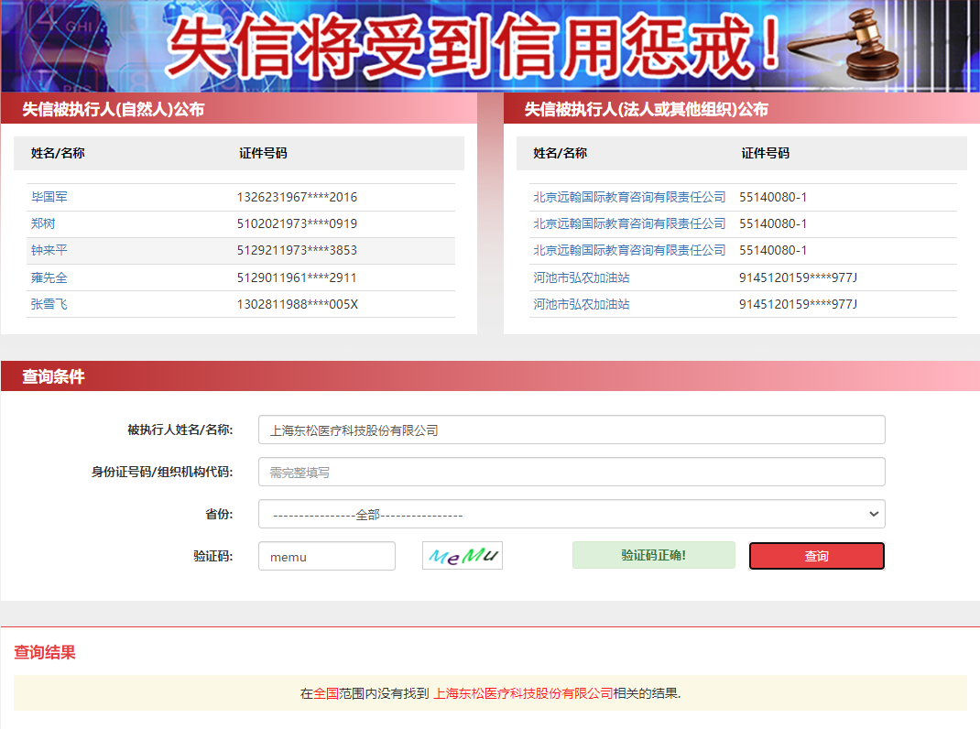
- 投标公司未被“信用中国”（https://www.creditchina.gov.cn/xinyongfuwu/zhongdashuishouweifaanjian/）列入重大税收违法案件当事人名单截图
参考样例如下(请提供投标公司查询结果截图，提供个人版无效）
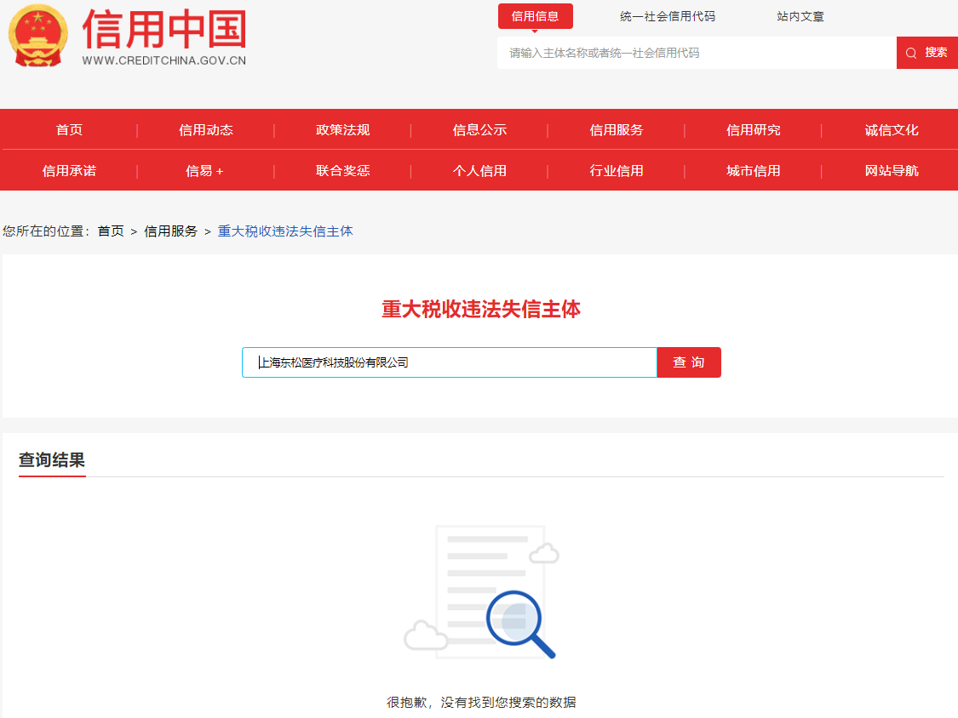

- 投标公司开标截止日前一年内未被“信用中国”网站（https://www.creditchina.gov.cn/xinxigongshi/xinxishuanggongshi/）列入存在行政处罚款200万元（含）人民币以上记录、存在相关“许可证”的行政处罚记录截图
参考样例如下(请提供投标公司查询结果截图，提供个人版无效）
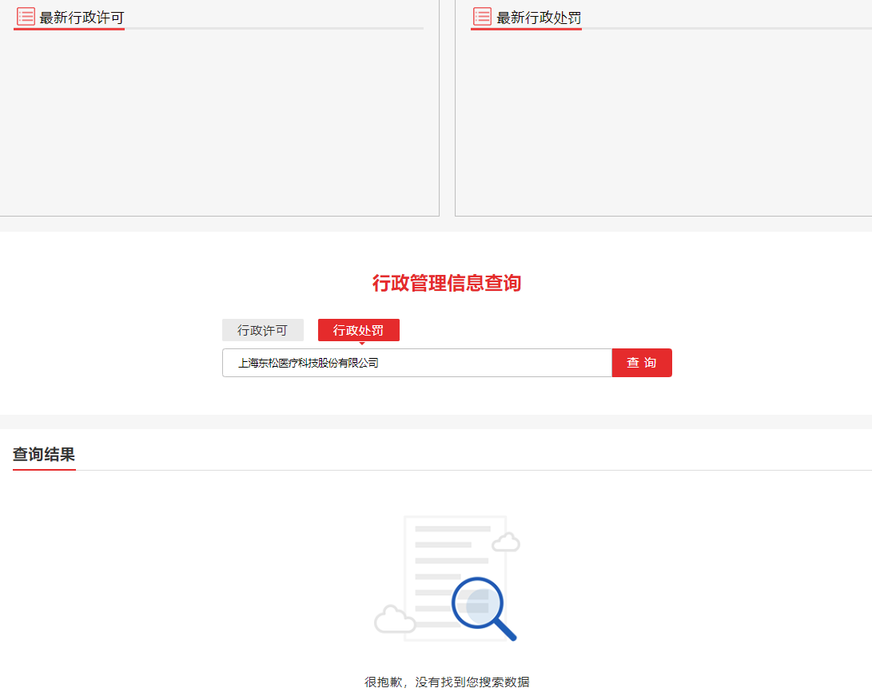
五、技术规格偏离表
技术规格偏离表

投标人名称：_______________ 遴选编号：_______________包号：

遴选文件条目号 | 遴选文件要求 | 投标文件响应内容 | 偏差说明 | 对应投标文件页码

注：1、投标人应对照遴选文件所有技术规格要求，逐条说明所提供货物和服务已对遴选文件《第二章 遴选内容及要求》做出了实质性的响应，并申明与遴选文件要求条文的偏差和例外。
2、如果表格叙述不下，可另附页说明。

投标人代表签字：______________________
日期： ______________________
投标人名称：______________________
公章：______________________

六、技术支持、彩页等资料
七、配置名单
配置清单
序号 | 名称 | 型号 | 数量 | 备注
1
2
...

八、售后服务承诺书（最好提供厂家售后承诺书，若无，可参考如下模板）
售后服务承诺书
一、设备交货、安装与培训：
1.免费提供设备的技术文件，包括相应的图纸、操作手册、维护手册、质量保证文件、服务指南等。
2.免费提供设备的现场安装和调试，免费提供设备安装和维修所需的专用工具和辅助材料。
3.免费安排专业人员在项目现场对院方使用人员进行培训或指导，在使用一段时间后可根据院方的要求另行免费安排培训计划。
二、质量保证及售后服务
1.保证所供设备是 年 月（年月）后生产的全新的、未使用过的，并符合国家有关标准、制造厂标准及合同技术标准要求。
2.提供整机免费保修期 个月，保修期的期限应以双方的验收合格之日起计算，保修期内免费更换零配件及工时费。
3. 设备发生故障报修，报修响应时间 小时，到场时间 小时（不可抗拒力量下除外）。
4.保修期满后，人工费为单次故障不高于 元，年度保修合同价不高于设备总价的 %。
5.负责设备的终身维修并应继续提供优质的服务，储备足够的零配件备库，保证产品停产后 年以上的配件供应期，保修期满后，以优惠价供应维修零配件，维修配件费为报价的 ％，消耗品的供应应由双方另设协议决定。

投标人代表签字：
日期：
投标人名称：
公章：
九、用户名单
用户名单
序号 | 用户名称 | 所属城市 | 数量 | 联系人 | 联系方式
1
2
3
…

十、投标人认为需要补充的其他资料

